# Polynomilaskentaa säkeillä

Nimet: _________________________________________________________________

**Tehtävä A**

Perustelkaa säkkien avulla, mitä on 3*x* + 2 + 6*x* + 4.

Piirtäkää kuvia ja selittäkää huolella.

# Polynomilaskentaa säkeillä

Nimet: _________________________________________________________________

**Tehtävä B**

Perustelkaa säkkien avulla, mitä on 2 ⋅ (3*x* + 4).

Piirtäkää kuvia ja selittäkää huolella.

# Polynomilaskentaa säkeillä

Nimet: _________________________________________________________________

**Tehtävä C**

Perustelkaa säkkien avulla, mitä on 3*x* + 4 – (2*x* + 1).

Piirtäkää kuvia ja selittäkää huolella.

# Polynomilaskentaa säkeillä

Nimet: _________________________________________________________________

**Tehtävä D**

Perustelkaa säkkien avulla, mitä on *y* ⋅ (3*x* + 4).

Piirtäkää kuvia ja selittäkää huolella.

Opettajalle

Tunnin aihe: Johdantoa polynomilaskentaan säkki-mallin kautta

**Ehdotus tunnin rakenteesta:**

Alustus (5 min): Käydään lämmittelytehtävä (*ks. liite*) yhdessä läpi. Tämän on tavoitteena antaa riittävät valmiudet päätellä varsinaiset tehtävät.

Ryhmätyö (10 min): Ryhmille voi jakaa eri tehtävät (ryhmien tason mukaan). Tehtäviä on neljä erilaista.

Loppukeskustelu (20 min):

* Luokka asettuu keskusteluun (esim. puolikaari tai tuolien kääntäminen).
* Ensimmäisen ryhmän ratkaisu heijastetaan seinälle.
* Pohdinta-aika: Kaikki lukevat ratkaisun ja miettivät huomioita ja kysymyksiä.
* Keskustelu: Muut ryhmät esittävät kysymyksiä, huomioita tai vastaväitteitä ja esittävä ryhmä vastaa.
* Etevien ryhmälle tarkoitettua tehtävää D ei tarvitse käydä läpi loppukeskustelussa.

**Ratkaisuista:**

Lämmittelytehtävä

Kun säkit yhdistetään, niissä on 8 kappaletta *x*:a ja 2 kappaletta ykkösiä. Yhteensä siis 8*x* + 2

Tehtävä A: 3*x* + 2 + 6*x* + 4 = 9*x* + 6

Kun säkit yhdistetään, niissä on 9 kappaletta *x*:a ja 6 kappaletta ykkösiä. Yhteensä siis 9*x* ja 6.

*x*

*x*

*x*

*x*

*x*

*x*

*x*

*x*

1

1

1

1

1

1

*x*

Tehtävä B: 2 ⋅ (3*x* + 4) = 6*x* + 8

Kun säkkien määrä kaksinkertaistuu, niissä on yhteensä 6 kertaa *x* ja 8 kertaa 1. Yhteensä säkeissä on siis 6*x* ja 8.



Tehtävä C: 3*x* + 4 – (2*x* + 1) = *x* + 3

Kun ylimmistä säkeistä otetaan pois alempien säkkien sisältö, jää jäljelle yksi *x* ja 3 ykköstä. Jää siis *x* ja 3.

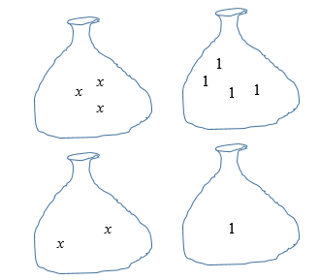

Tehtävä D: *y* ⋅ (3*x* + 4) = 3*xy* + 4*y*

Toisessa säkissä on 3*x* ja toisessa 4. Kun tätä kokonaisuutta otetaan *y* kappaletta, niin kummankin säkin sisältöä tulee *y* kappaletta. Yhteensä tulee siis *y* kertaa 3*x* ja *y* kertaa 4. Tämä on *y* ⋅ 3*x* ja *y* ⋅ 4 eli 3*xy* + 4*y*.

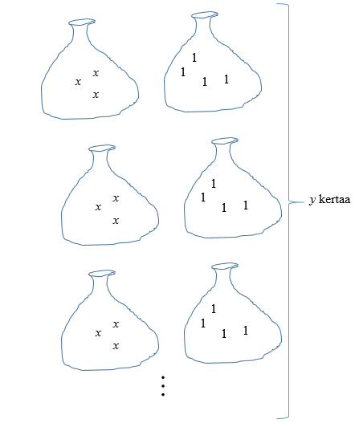

# Lämmittelytehtävä

Selitys, miten tuesta päätellään väite:

Väite: 3*x* + 5*x* + 2 = 8*x* + 2

Tuki:

1

1

*x*

*x*

*x*

*x*

*x*

*x*

*x*

*x*